Основное расписание национального календаря профилактических прививок на 2023 год включают в себя:

Возраст |  | Прививки | 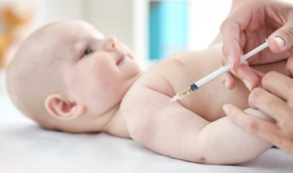
Новорожденные в первые 24 часа жизни |  | против вирусного гепатита B (первая вакцинация)
новорожденные в период с 3 по 7 дни жизни |  | против туберкулеза
1 месяц |  | против гепатита В (вторая вакцинация)
2 месяца |  | против гепатита В (третья вакцинация) - только для детей из групп риска
2 месяца |  | против пневмококковой инфекции (первая вакцинация)
3 месяца |  | против дифтерии, коклюша, столбняка (первая вакцинация) | 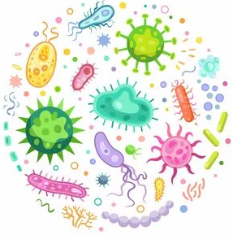
3 месяца |  | против полиомиелита (первая вакцинация)
3 месяца |  | против гемофильной инфекции (первая вакцинация)
4,5 месяца |  | против дифтерии, коклюша, столбняка (вторая вакцинация)
4,5 месяца |  | против полиомиелита (вторая вакцинация)
4,5 месяца |  | против гемофильной инфекции (вторая вакцинация)
4,5 месяца |  | против пневмококковой инфекции (вторая вакцинация)
6 месяцев |  | против гепатита В (третья вакцинация)
6 месяцев |  | против дифтерии, коклюша, столбняка (третья вакцинация)
6 месяцев |  | против полиомиелита (третья вакцинация)
6 месяцев |  | против гемофильной инфекции (третья вакцинация) | 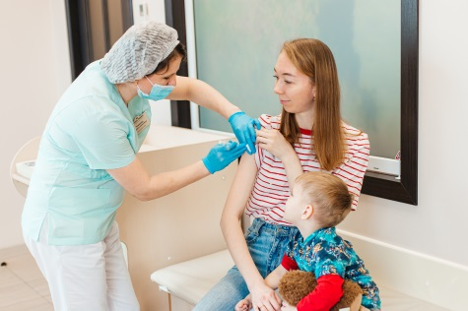
12 месяцев | 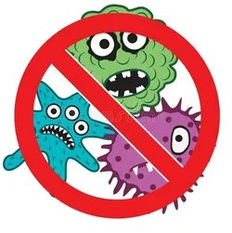 | против кори, краснухи, эпидемического паротита
15 месяцев |  | ревакцинация против пневмококковой инфекции
18 месяцев |  | ревакцинация против дифтерии, коклюша, столбняка
18 месяцев |  | ревакцинация против полиомиелита
18 месяцев |  | ревакцинация против гемофильной инфекции
20 месяцев |  | вторая ревакцинация против полиомиелита
6 лет |  | ревакцинация против кори, краснухи, эпидемического паротита | 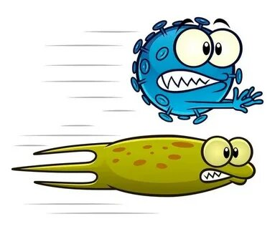
6 лет |  | ревакцинация против полиомиелита
6-7 лет |  | ревакцинация против дифтерии и столбняка, туберкулеза
14 лет |  | ревакцинация против дифтерии и столбняка
дети с 6 месяцев, а также учащиеся 1-11 классов |  | против гриппа.
Взрослые от 18 лет |  | ревакцинация против дифтерии, столбняка, проводится каждые 10 лет с момента последней ревакцинации

